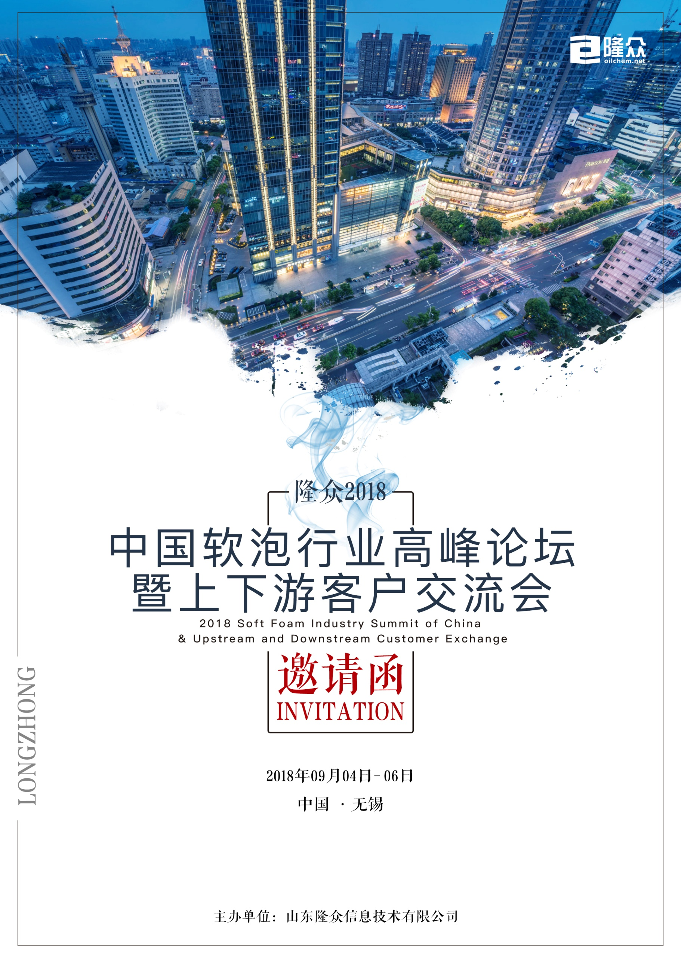

The meeting background

中国是全球聚氨酯最大生产国，占全球聚氨酯产量的45%左右。而近年来，随着中国等新兴国家经济发展的不断壮大，带动聚氨酯下游行业家具和床品等消费品的需求，同时汽车拥有量的不断增长也推动了聚氨酯需求增长。因此，随着中国经济的进一步发展，中国市场将成为最大的聚氨酯消费市场之一。
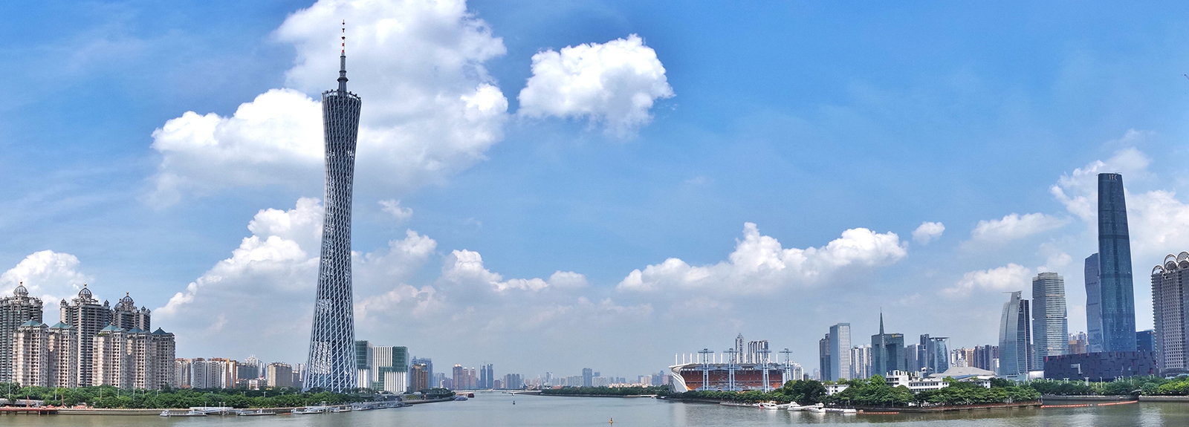
2016-2018年聚氨酯行业风云变幻，原料价格上涨，史上最严环保风暴，中美贸易战爆发整个产业链竞争异常激烈。市场是否进入了“洗牌期”大家众说纷纭，未来行业究竟何去何从？原料价格最终将趋于何方？下游市场及海外需求实际如何？国内技术水平突破进展？未来环保政策将如何引领？为此隆众资讯特携手行业龙头企业，将于2018年9月4日-6日在无锡举办《中国软泡行业高峰论坛暨上下游客户交流会》。此次会议汇聚来自多个行业精英，就聚氨酯行业未来发展主要方向--转型升级、节能减排 、环境友好、绿色环保等最热门话题展开交流，旨在为行业打造一个聚氨酯技术产品领域全产业链的行业盛会!

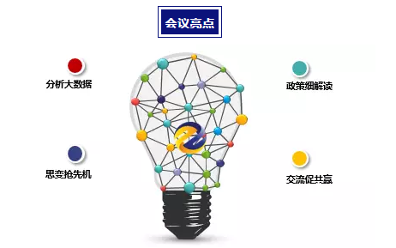

中国产业政策改革以及经济新周期分析，对聚氨酯行业影响几何？
中国聚氨酯市场正经历着新一轮的变革，企业如何突破产能过剩格局？原料价格最终将趋于何方？
环保政策日趋严格，督查力度加强，并呈现常态化趋势，聚氨酯终端企业面临洗盘，后续如何生存？
参会企业
残害
国内外主要TDI、PO、PPG生产企业
国内外TDI、PPG贸易商
国内家私棉、汽车棉生产企业
聚氨酯物流运输公司及设备公司

会议日程安排
9月4日 | 14:00-18:00 | 参会代表签到
 | 18:00-20:00 | 隆众之夜-欢迎晚宴
9月5日  上午 | 09:00-09:10 | 中国经济趋势分析 环保未来发展方向  - 中美贸易战对中国经济影响  - 中国经济面临那些机遇和挑战  - 环保检查推陈出新，市场抵抗力需进一步增强  特邀嘉宾：山东隆众副总裁 首席战略官 闫建涛
 | 09:40-10:20 | 对话原料：环丙、聚醚行业发展在路上  1. 市场格局转变，企业生存发展方向  2. 经济新形势下，聚醚如何与上下游共谋发展  拟邀嘉宾：万华化学
 | 10:20-11:00 | 聚焦亚洲：全球TDI发展新动向  1. 全球TDI市场供需波动及未来趋势分析  2. 崛起的中国TDI消费市场  特邀嘉宾：烟台巨力
 | 11:00-11:40 | 真心话：来自下游采购者的心声  特邀嘉宾：山东联创
 | 12:00-13:30 | 自助午餐
9月5日  下午 | 14:00-14:40 | 全球软体家居行业变化  1. 全球软体家居行业变化  2. 记忆枕、床垫气味问题最新解决方案  特邀嘉宾：浙江圣诺盟
 | 14:40-15:20 | 聚氨酯泡绵材料在汽车内饰的应用与发展前景  1. 聚氨酯汽车内部环境要求  2. 汽车低VOC的由来和解决方案  特邀嘉宾：常州诚丰
 | 15:20-16:00 | 体育、运动用聚氨酯软泡最新要求及指标  1. 国内外体育用聚氨酯指标要求  2. 海绵在运动制品行业发展趋势  特邀嘉宾：浙江大自然
 | 16:00-16:40 | 中国软体家居行业发展方向  拟邀嘉宾：全友家私
 | 17:30-20：00 | 答谢晚餐
9月6日 | 8：30-17：00 | 隆众商务活动

参会确认函—— 请填写此页表格后传真或邮件回传
您可以选择以下报名方式:
1.报名热线: 15953334771 2.发送邮件: 854834066@qq.com
3.直接传真回执此表: 0533-2591717 4.业务人：常晓丽
公司名称（发票抬头）：
会刊中宣传公司名称（如一致可不填）：

参会代表1 ：姓名 职位 手机
E-mail/QQ 电话 传真
参会代表2 ：姓名 职位 手机
E-mail/QQ 电话 传真
您最想接洽的企业（类型）
您最关注的市场热点话题
酒店预订： □是 □否 取票方式：□现场自取□提前邮寄

收费标准： RMB 3000/人（费用包含会务费、资料费、9月4日晚餐，9月5日午餐及晚餐、9月6日商务活动费用；不包含住宿、交通、其他费用.）
汇款单位：山东隆众信息技术有限公司
汇款账号：1525 6101 0400 38017
开户行：中国农业银行淄博高新技术产业开发区支行

